### Lab 09: GitHub and Azure Cloud

#### Objectives

1. ให้รู้จักเครื่องมือ Microsoft Visual Studio 2017 ที่ใช้สำหรับการเขียนโปรแกรม
2. ให้สามารถที่จะใช้ระบบ git ในการจัดการ source code
3. ให้สามารถที่จะสร้าง Account บน Azure เพื่อนำโปรเจคของตนเองขึ้นไปบน Cloud ได้

#### Suggestion and Readings for this lab

1. Lecture-Azure.ppt & Microsoft Imaging with Azure
2. https://guides.github.com/activities/hello-world/

#### Assignments

1. ทดลองการใช้ Git กับ github.com โดยการสร้าง Account บน https://github.com/
2. ทดลองการใช้ Git ตาม steps 1-5 ตามใน Website ข้างบน โดยที่
   1. หลังจากที่ทำใน step ที่หนึ่งเสร็จแล้ว ให้ทำการ share repository ที่ถูกสร้างขึ้นมานั้นมายัง [thossapol.api@dpu.ac.th](mailto:thossapol.api@dpu.ac.th) โดยการเลือกที่ Settings ของ Repo นั้น พร้อมกับ add collaborators โดยใส่ email ของผมในช่อง Add collaborator 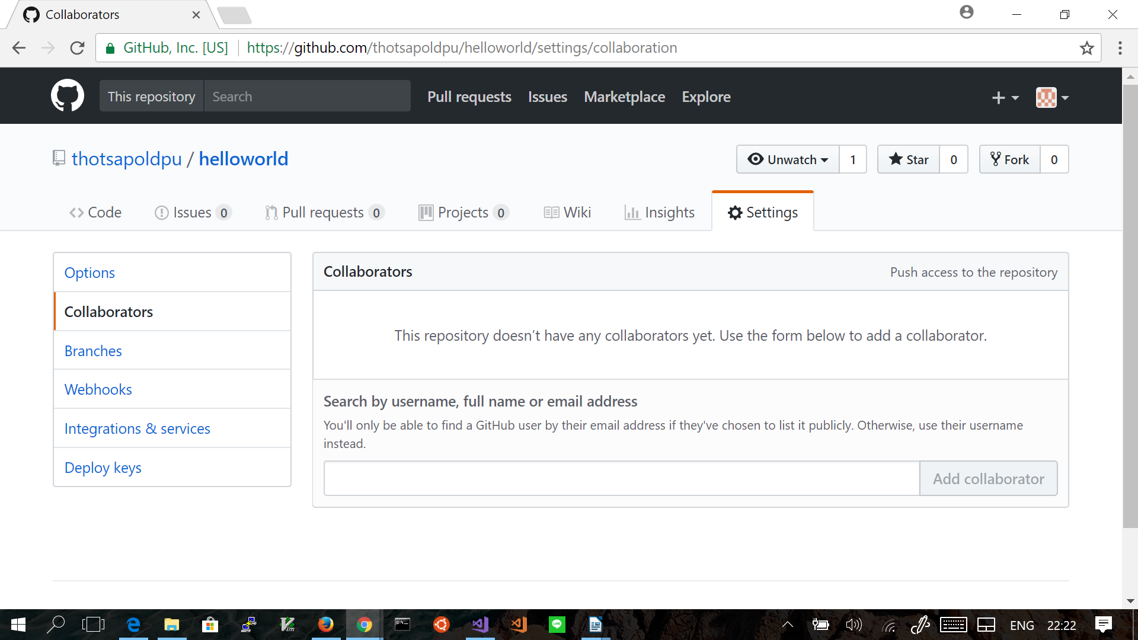
   2. อธิบายความหมายในแต่ละ steps ตามความเข้าใจของตัวเอง
3. ทดลองใช้ Visual Studio 2017 ทำการสร้างโปรเจค .NET Framework App 2 projects แต่มีข้อแตกต่างกันตรงที่โปรเจคหนึ่งมีการเลือกดังรูป Create new Git repository แล้วลองอธิบายถึงความแตกต่างระหว่าง 2 projects

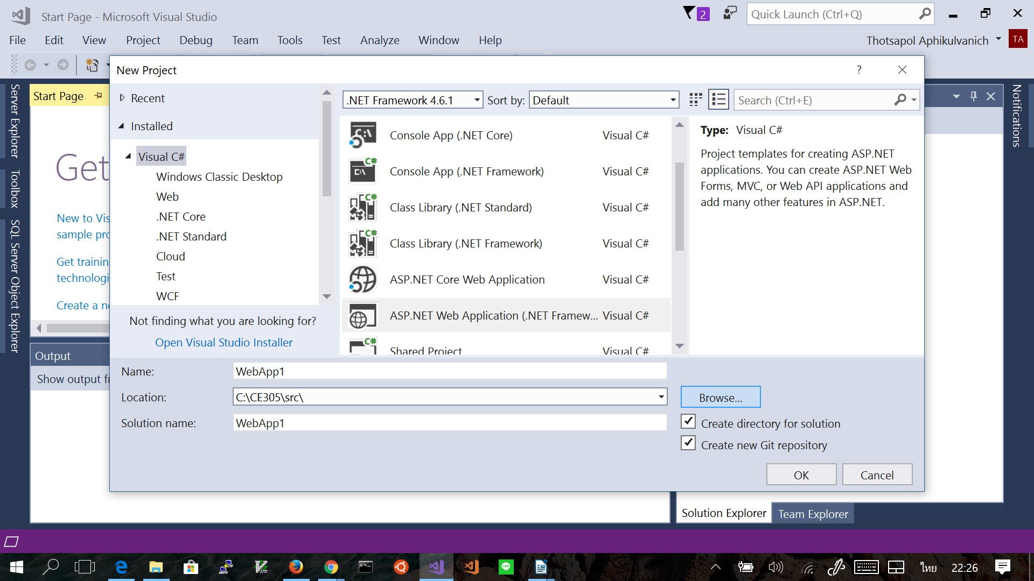

1. หลังจากอ่านวิธีการสมัครใน Lecture-Azure.ppt ที่ผมได้ทำการ post ไว้ใน Google Classroom ในครั้งที่แล้ว ให้นักศึกษาทำตามขั้นตอนแล้วทำการสมัครโดยตอนที่ verify ตัวตนของนักศึกษานั้น ต้องใช้ email ที่เป็น dpu.ac.th ครับ
2. หลังจากที่ Log-in portal.azure.com ด้วย User ที่สร้างได้แล้ว ให้ทำการสำรวจว่า มี services อะไรบ้างที่สามารถจะใช้ได้บน account ที่มี Subscription เป็นแบบ Microsoft Imagine นี้ ทดลองเลือกมา 3 services ที่สามารถใช้ได้ พร้อมทั้งอธิบายว่ามีข้อจำกัดอย่างไรบ้าง